|  |  |  |  |
| --- | --- | --- | --- |
|  | Nations Unies | ST/SG/AC.10/C.3/2020/34 | |
| _unlogo | **Secrétariat** | | Distr. générale  8 avril 2020  Français  Original : anglais |

**Comité d’experts du transport des marchandises dangereuses  
et du Système général harmonisé de classification  
et d’étiquetage des produits chimiques**

**Sous-Comité d’experts du transport des marchandises dangereuses**

**Cinquante-septième session**

Genève, 29 juin-8 juillet 2020

Point 2 g) de l’ordre du jour provisoire

**Explosifs et questions connexes : épreuve N.1 pour les matières   
solides facilement inflammables**

Propositions visant à modifier la partie A de la figure 33.2.4.1, soit la coupe transversale du moule de 250 mm de longueur dans le Manuel d’épreuves et de critères

Communication de l’expert de la Chine[[1]](#footnote-2)\*

Introduction

1. Après avoir examiné le 33.2.4.2 du Manuel d’épreuves et de critères (ST/SG/AC.10/11/Rev.7) en ce qui concerne le moule utilisé pour l’épreuve de vitesse de combustion, en particulier la figure 33.2.4.1, les experts de la Chine ont relevé certaines incohérences dans le diagramme de la coupe transversale du moule de 250 mm de long, qui devraient être résolues pour que les informations correspondent à la description du 33.2.4.2.

2. La partie A de la figure 33.2.4.1 représente la coupe transversale du moule, ce qui révèle la structure interne. Ce diagramme en coupe doit permettre aux personnes chargées de l’épreuve de réaliser le moule correctement.

Nécessité d’une révision

3. Selon le paragraphe 33.2.4.2 (Appareillage et matériels), un moule de section triangulaire ayant 250 mm de longueur, 10 mm de profondeur et 20 mm de largeur sert à étaler l’échantillon pour l’épreuve de vitesse de combustion. Néanmoins, sur la partie A de la figure 33.2.4.1, la largeur de 20 mm comprend l’épaisseur des tôles métalliques comme limite latérale des deux côtés ; la largeur du triangle du moule ne peut donc qu’être inférieure à 20 mm.

4. Selon la description du paragraphe 33.2.4.2, la figure 33.2.4.1 représente la coupe transversale du moule sans échantillons. Sur le dessus de la partie A de la figure 33.2.4.1, deux lignes transversales semblent signifier une limitation latérale dans la direction transversale, laquelle empiéterait partiellement sur les limitations latérales dans la direction longitudinale.

5. La partie A de la figure 33.2.4.1 n’est pas une véritable coupe transversale du moule. Elle comprend à la fois une coupe transversale triangulaire et une limitation latérale dans la direction transversale qui peut être source de confusion pour les personnes chargées de réaliser l’épreuve. L’objet de ce diagramme semble cohérent par rapport au style de la figure 33.2.4.1 dans laquelle l’emploi de la perspective tend à rendre davantage d’informations.

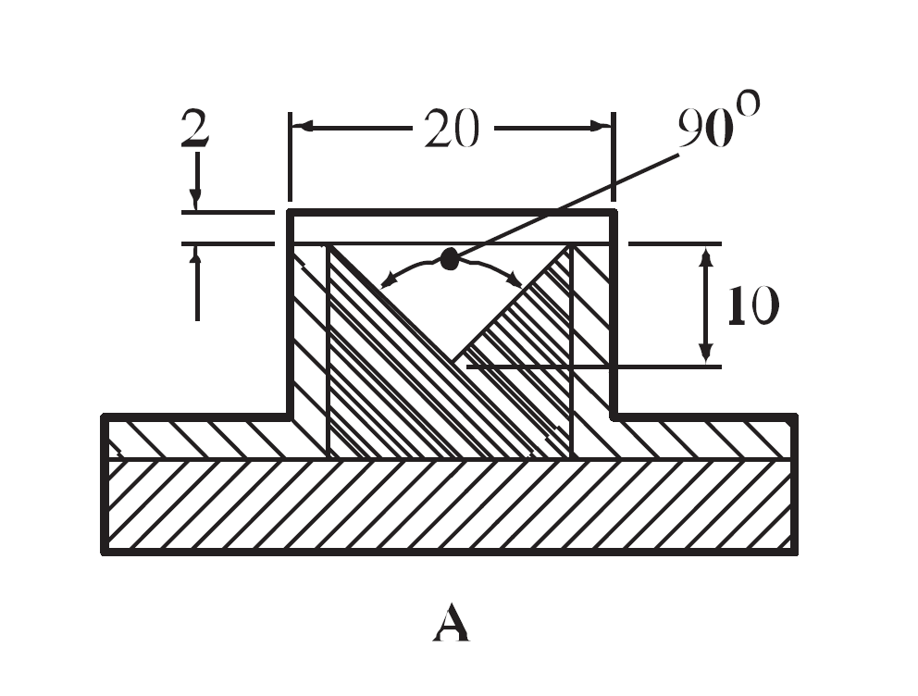

Proposition

6. Les experts de la Chine proposent trois options pour modifier la partie A de la figure 33.2.4.1 :

Option 1

Modifier l’indication de la largeur de 20 mm dans la partie A de la figure 33.2.4.1 de manière à exclure de la mesure l’épaisseur des deux tôles métalliques. Afin de représenter la limitation latérale dans la direction transversale à l’aide d’une perspective et de conserver le style original, il conviendra de modifier la longueur des lignes transversales au-dessus du triangle de manière à exclure les deux tôles métalliques (fig. 1).

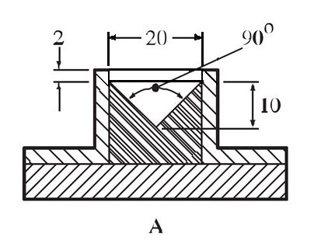

Figure 1

Option 2

Modifier l’indication de la largeur de 20 mm dans la partie A de la figure 33.2.4.1 de manière à exclure de la mesure l’épaisseur des deux tôles métalliques. Supprimer les lignes transversales au-dessus du triangle de la partie A de la figure 33.2.4.1 afin de rendre compte de la situation réelle (fig. 2).

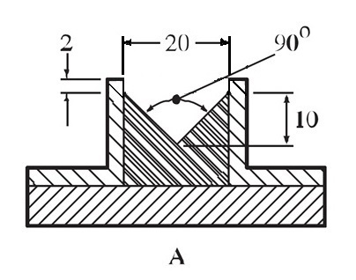

Figure 2

Option 3

Remplacer la partie A de la figure 33.2.4.1 par une nouvelle figure afin de communiquer plus de détails, en incluant une vue de dessus, une vue de face, une vue en coupe et une vue latérale du moule (fig. 3).

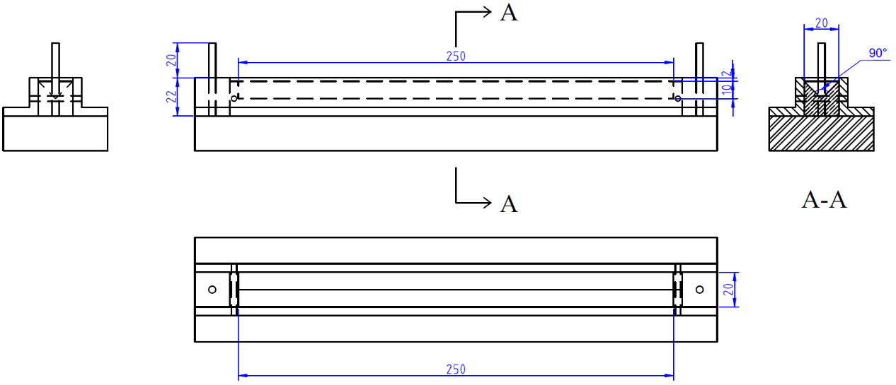

Figure 3

1. \* 2020 (A/74/6 (Sect. 20) et supplément, sous-programme 2). [↑](#footnote-ref-2)